Crea dos párrafos con el mismo ***id*** y prueba el código en CodePen . ¿Qué resultado obtienes? Al tener la misma id da error ya que la id nunca se puede repetir

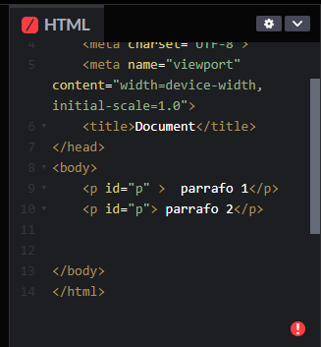

Valida el código en W3C. ¿Qué resultado obtienes?

